**Ертегі әлеміндегі педагогика**

Мухтарова Шолпан Еркебаевна Ж.Досмұхамедов атындағы педагогикалық колледжінің ағылшын тілі пәнінің мұғалімі

**Жоспар:**

*1. Ертегі дегеніміз не?*

*2. Балаларды тәрбиелеудегі ертегінің ролі.*

*3. Балаларға арналған ертегітерапиясы.*

*4. Балаларды оқыту мен дамытудағы ертегіні (ертегі кейіпкерлерін) қолдану.*

Ертегі жанрының пайда болып, қалыптасу тарихы өте ұзақ. Оның түп-төркіні – алғашқы қауымда туған көне мифтер, аңшылар, әңгімелер, хикаялар, әр түрлі ырымдар мен аңыздар. Тәрбиенің басты кілті халықтық педагогикада. Себебі ата бабаларымыздың тәлім тәрбиелік мұрасы адамгершілікті, қайырымдылықты, мейірбандылықты дәріптейді. Жас ұрпақты жастайынан тәрбиелеудің маңызын қазақ халқы ертеден түсінген, дана халқымыз тәрбиенің әр түрлі әдіс – тәсілдерін баланың бесіктегі кезінен бастаған. Ертегілер баламен қарым – қатынаста тәрбиенің ең негізгі құралы болып табылады. Атақты педагог Ы.Алтынсарин: «Бала кезде үш жастан он екі жасқа дейінгі аралықта әр адам өзінің рухани дамуына қажетті нәрсенің бәрін де ертегіден алады»,- деп атап айтқан. Мектепке дейінгі ұйымдарда ертегілерді мектеп жасына дейінгі балаларды тәрбиелеуде 5 білім беру салаларының мазмұнына сай құрастырып, оқу қызметтерін өткізеді. Ертегіні тыңдай отыра балалар ғажайыпқа сенеді, сол арқылы оның қиялы, ойлау қабілеті дами түседі. Ертегіні тыңдау арқылы балалардың эстетикалық талғамдары қалыптасады.

Ертегінің баланы тәрбиелеудегі рөлі өте маңызды болып табылады. Бұл дұрыс сөйлеуді, қиялды және тағы басқаларды дамытуды қамтиды. Балалар әдетте ересектердің әңгімесін емес, ертегілерді жылдамырақ түсінеді.Ертегілер арқылы балалар адам өміріндегі түрлі жағдайларды, жақсы мен жаманды жылдам айырады. Сондықтан ертегі - бұл балалардың білімінің ажырамас бөлігі. Ертегі арқылы ата-ана баланың қарым-қатынастық және мінез-құлықтық негізін қалыптастырады. Ертегілер баланың қиялын оятып, шығармашылығын дамытады. Ертегіні көп тыңдаған бала сөйлеуді жылдам үйренеді, өзінің ойын еркін жеткізе алады. Ертегі оқығанда бала жақсы көңіл-күйде болып, ештеңеге алаңдамауы керек. Мысалға, балаларды ұйықтардың алдында төсекке жатқызып, ертегіні асықпай оқып, талдап, оқиға желісі мен кейіпкерлері жайында әңгімелеу керек. Бала ертегіден әсер алу үшін ертегіні тоқтамай, шатастырмай жәймен мәнерлі оқу керек. Өмірдегі жақсылық пен зұлымдықты ертегіні тыңдау арқылы ажырата білуге үйренеді, олар ертегі кейпінде пайда болған нақты бейнелерге сүйенуі керек. Сондықтан да ертегілер балалардың білімін кеңейтеді. Ертегі балалардың уақытын бос өткізу құралы емес, кейіпкерлер арқылы адамның ішкі жан-дүниесін тану құралы да болады. Бала өзінің іс-әрекетін кейіпкердің іс-әрекетімен салыстырып талдай бастайды. Жақсылықтың жамандықты жеңетініне сенеді. Баланы тәрбиелеудегі ертегі рөлі жай ғана жағымды ойын-сауық болып табылмайды. Өйткені, бала өздерінің сүйікті кейіпкерлерінің ішкі жағдайын түсінуге үйренеді, солардың біреуін немесе бірнешеуін талдауға тырысады. Балаға ертегілерді таңдағанда баланың жеке психоэмоционалды жағдайын ескерген жөн. Осы арқылы баланың психоэмоционалды жағдайының жаман жақтарын азайтып, жақсы жақтарын дамытасыз.

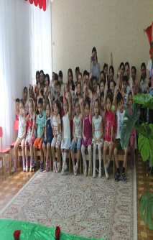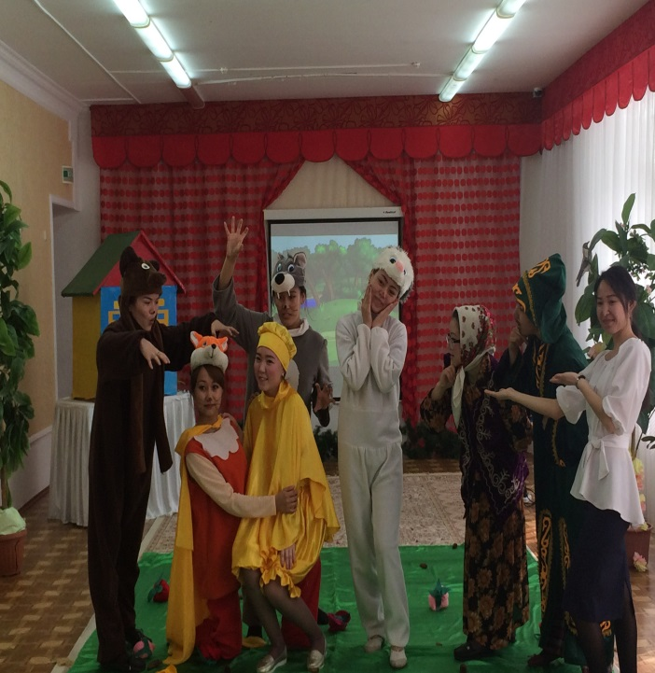

Ежелгі ғасырлардан бастап адамдар сөздің құдіреті бар екенін түсінген,әсіресе балалар үшін. Бірақ балалар үлкендердің жалықтыратын, түсініксіз сөздерін ұнатпайды. Дегенменде жақсы тәрбиеші баланы ертегі оқуда қызықтыра білуі керек. Балабақшада баланың санасына әсер етудің бірден бір жолы ертегіні қолдану.Балабақшадағы ертегі терапиясы балаларға әлемді үйренуге көмектеседі, қарым – қатынасқа үйретеді, көптеген мәселелерді шешу жолдарын көрсетеді.Мысалға, «Бауырсақ» ертегісі балаларды жақсы мен жамандықты айыра білуге, сақ болуға, аңқау болмауға үйретеді. «Күлше қыз» ертегісінде мейірімнің барлық жамандықты жеңетінін, зұлымдықтың жеңіліс табатындығын көрсетеді. Балабақшадағы ертегі терапиясы баланың бойындағы теріс мінез – құлықтарды жеңуге көмектеседі. Бірақ жиі жазалау, сендіру теріс нәтижелерге әкеледі.Ертегілерді оқып үйрену мини - ойын өнімі болып табылады. Ертегі терапиясы, балабақшада немесе үйде болсын - бұл толық ғылым.Балаға қарапайым ертегілерді айту немесе оқу оңайырақ болады. Ертегіні балаларға оқушы адам кейіпкерлердің даусын, ишарасын, қимылын өзгертіп айтпаса ертегінің мазмұны ашылмайды, бала оған қызықпайды, түсінбейді. Балаларға арналған ертегілерді өздерінің жас ерекшеліктеріне, психологиялық мәселелеріне сәйкес дұрыс таңдау өте маңызды - ертегі терапиясы сол кезде ғана оң нәтижеге жетеді.Ертегі терапиясы мұқият ойластырылған және ұзақ уақытқа жоспарланған жоба болу керек. Әрине бұл жоба қатып қалған нәрсе емес оған өзгерістер енгізуге болады.

Балабақшада ұйымдастырылатын оқу іс-әрекеттерінде балаларды ертегілерді әңгімелеуге қатыстыруға болады. Бала ертегіні өзі баяндай алса оның сөйлеуінің дамуы артады. Суретке қарап ертегіні анықтауды, ертегінің мазмұнын суретке қарап дұрыс орналастыруды, қуыршақтарды қолдану – ерекше қызықты өтеді. Балабақшада баланы ойлауға үйретудің алғашқы сатылары қалыптастырылады. Сіз өзіңіздің тобыңызда ойлау мәдениетін қалыптастыру үшін «Сен бұл туралы не айтасың?» деп үнемі сұрай аласыз. Бұл сөздер оқушыларға олардың ой-пікірлері бағаланып, күтілетінін көрсетеді. Сұраққа жауап іздеу арқылы балалар ойлана отырып, ойлау әрекетін іске қосады және оның маңыздылығын түсінеді. Күнделікті балабақшада істелетін іс-әрекеттердің бәрін ойлау жаттығуларына айналдыруға болады.Ертегілерді оқып үйрену балабақшадан басталады. Оқушылар ертегілерді оқып, тереңірек танып, түрлі нұсқаларын салыстырады айырмашылықтарын анықтайды.Осы іс-әрекеттерге арналған «көрнекі ойлау» ертегінің мән-мағынасын түсінуге көмектеседі. Мұндай ертегілердің зерттеуге сай келетін үш әдісі бар:

***1. Step Inside:****- Ask students to "step inside" the character's shoes.*

***Кейіпке ену:*** *- Балаларды кейіпкерлердің кейіпіне енгізу.*

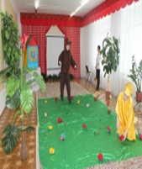Бауырсақ туралы не білетінімізді ойлаймыз:

    What is the bun thinking?  
    What is the bun feeling?  
    What will the bun do next?

Бауырсақ не деп ойлайды?

Бауырсақтың сезімі қандай?

Бауырсақ келесіде не істейді?

***2.Headlines:****Teachers scaffold student understanding of****Headlines****by generating ideas of their own that would represent the heart of the fairy tale.  They then present them to the students.  The students, in turn, choose the headline they like best and illustrate it.*

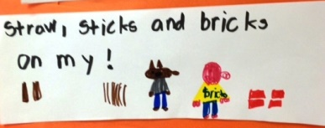***Тақырыптар:*** *Тәрбиеші ертегінің негізгі ойын білдіретін суреттерді балаларға көрсету. Балалар әрі қарай суреттерді толықтырып салады, бояйды немесе айтып береді.*

***3.Tug of War:****Pose a dilemma from the story and have a****Tug of War:***

*Students meet in small groups to discuss the pros and cons of this question then agree on a response for each side of the argument.  The teacher writes the responses and puts them on the Tug of War rope.  Gaining the perspective of both sides of a question helps everyone incorporate new ideas into their thinking and understand all points of view!*

*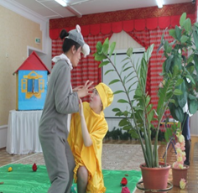****Тосын сұрақ : Бауырсақтың түлкінің мұрынына отырғаны дұрыс па?****Студенттер осы мәселені шағын топтарда талдап, өз жауаптарын дәлелдеуге тырысады, сұрақтарға жауап береді. Тәрбиеші жауаптарды жазады және оларды көрсетеді. Бұл сұрақтар ойға ой қосып, өзге көзқарастарды да түсінуге көмектеседі.*

***4.Colors- Sign- Image We can use Colors- Sign- Image for cognitive skills of children.***

***Түс - Белгі - Сурет арқылы ойлауды дамыту***

*Балабақшада балалардың танымдық деңгейін дамыту үшін Түс - Белгі - Сурет тәсілін қолдануға болады. Бұл тәсіл арқылы баланың көңіл күйін, қиялын дамытуға көмектеседі. Мысалы, бала «мен бүгін көк түсті таңдадым, себебі көз жасы көк деп ойлаймын». Түс терді басқа ұғымдармен байланыстыра отырып, баланың сөйлеу, салыстыру қабілетін дамытуға болады.*

